Výroční zpráva 2022
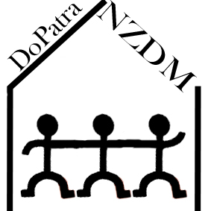

Duha o.p.s. NZDM DoPatra
Julia Fučíka 873 Karla IV. 83
504 01 Nový Bydžov 504 01 Nový Bydžov
IČ: 25999150 dopatra@email.cz
495 491 180, 736 601 096 495 260 704
www.pomocseniorum.cz www.dopatra.cz

Úvod
V Nízkoprahovém zařízení pro děti a mládež DoPatra fungují
2 kluby, klub Čásek (6 – 12 let) a klub Čas (13 – 26 let). NZDM DoPatra je registrováno jako jedna sociální služba, rozdělení těchto klubů je interní záležitostí provozu. Pracovníci v sociálních službách dětem pomáhají s tématy, které se týkají školy, jejich budoucího uplatnění na trhu práce, bydlení. Rovněž pomáhají i s dalšími situacemi, které vyplývají z dětství a dospívání, s nimiž si děti a mladí sami nevědí rady. NZDM DoPatra pracuje s neorganizovanými dětmi a mladými lidmi od počátku školní docházky do 26 let, kteří pocházejí ze sociálně znevýhodněného prostředí z Nového Bydžova a blízkého okolí.

Poslání
Nízkoprahové zařízení pro děti a mládež DoPatra nabízí podporu a pomoc při změně v životním způsobu dětí, mládeže a mladých dospělých v nepříznivé sociální situaci ve věku
6 – 26 let. Nabídkou bezpečného prostoru pro smysluplné trávení volného času chceme být dětem, mládeži a mladým dospělým ze sociálně vyloučené lokality nebo ohrožené sociálním vyloučením nápomocni, aby dosáhli příležitostí a možností, které by jim pomohli plně se zapojit do ekonomického, sociálního i kulturního života společnosti a žít způsobem, který je ve společnosti považován za běžný.

Cíle:
• předcházet vzniku a rozvoji rizikového chování
• zvyšovat schopnost zvládat obtížné životní situace
• rozvíjet sociální schopnosti a dovednosti
• aktivizovat k pravidelným zájmům a činnostem
• posilovat hodnotu vzdělání

Činnosti
Služba je poskytována v souladu s právní úpravou dle zákona č. 108/2006 Sb.,
o sociálních službách a prováděcí vyhláškou č. 505/2006 Sb., zákona o sociálních službách
a naplňuje činnosti dle Standardů kvality sociálních služeb.

Činnosti vyplývající ze zákona:
- Výchovné, vzdělávací a aktivizační činnosti
- Sociálně terapeutické činnosti
- Pomoc při uplatňování práv a oprávněných zájmů
- Zprostředkování kontaktu se společenským prostředím.

V roce 2022 navštívilo NZDM DoPatra celkem 132 dětí, mládeže a mladých dospělých ve věku 6 – 26 let, z nichž 79 bylo uživatelem služby. V tomto roce jsme měli i rekordní počet zájemců o naši službu. Celkem jich bylo 69 a z toho 34 zájemců se stali uživateli naší služby s aktivní smlouvou a individuálním plánem. Nových individuálních plánů letos naši pracovníci uzavřeli také rekordní počet, a to 101. Bylo poskytnuto více než dvakrát tolik služeb než v roce 2021 a to celkem 7 511 služeb při 2 475 kontaktech. Z poskytovaných služeb uživatelé nejvíce využili volnočasové aktivity, a to 1 764. Na 2. místě v počtu poskytnutých služeb skončili kontaktní rozhovory a těch bylo poskytnuto 1503. Jako třetí letos skončila služba práce se skupinou C, tuto službu jsme poskytli 1 188.
V roce 2022 proběhlo několik akcí ve vnitřních prostorách klubu, ale i venku například na víceúčelovém sportovním hřišti či v ZŠ Palackého. Sportovních akcí bylo v tomto roce také dostatek. Celkem tuto službu bylo poskytnuto 628. Např. turnaj v kopané, ve stolním tenisu, vybíjené či ve stolním fotbálku. Soutěžních dopolední bylo v tomto roce také dostatek. V lednu jsme slavili narozeniny soutěžním odpolednem, v únoru byl tradiční Maškarník, v dubnu jsme ve spolupráci se ZŠ Palackého uspořádali „ Strašidelnou stesku odvahy“. Dále se pořádali i tradiční soutěží odpoledne jako je např. Loučení s prázdninami, Faktor strachu, Halloween párty či tvořivé dílny, a to Valentýnská, Velikonoční, Vánoční či ke svátku matek a k MDŽ. Nově jsme upořádali i v rámci tématu měsíce Poznáváme ČR soutěžní odpoledne zaměřené na znalosti a poznatky o ČR.
V průběhu roku probíhaly besedy, a to na téma: Pravidla klubu, Volba povolání, Tolerance a svět kolem nás, Šikana a kyberšikana, Třídění odpadu a ochrana přírody, Bezpečné prázdniny, Letní brigáda, Já, a moje rodina, Partnerské vztahy a Bezpečný sex, Nás prostor, Závislosti a Vánoční tradice.
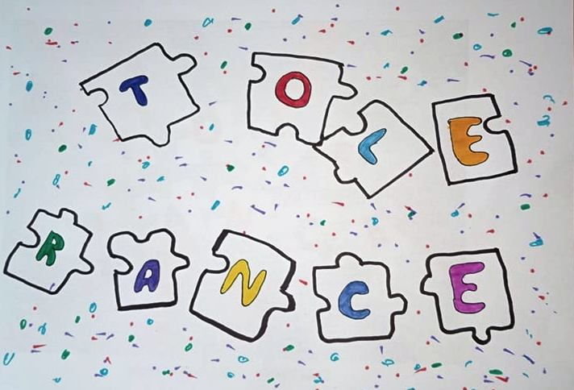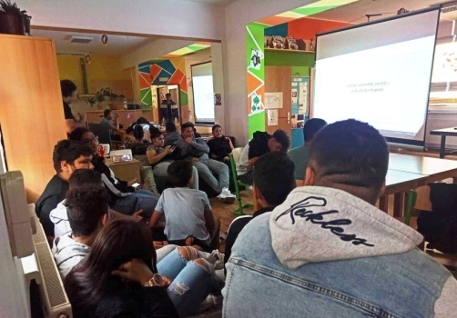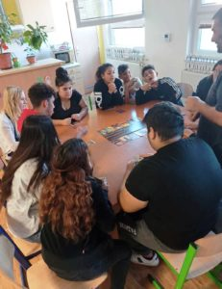
V rámci tématu měsíce „Náš prostor“ probíhalo malování prostorů v našem NZDM DoPatra. Za pomoci našich uživatelů jsme si vymalovali PC místnost, kterou většinou používáme na doučování a vypracování domácích úkolů. Dále jsme vymalovali chodbu a schodiště.
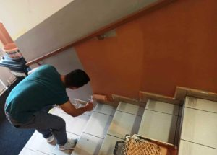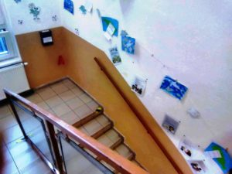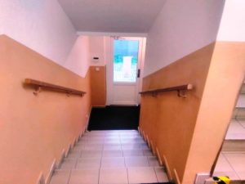
Při skupinových, kontaktních a individuálních rozhovorech jsme si s dětmi a mladými dospělými povídali hlavně o škole, volbě OU či SŠ, ale i osobními problémy, které se týkali rodinných vztahů, lásek, přátelství atd. Řešili jsme problémy ve škole, doučování a samozřejmě jak trávit svůj volný čas.

V tomto roce jsme s OSPOD Nový Bydžov řešili sexuálně zneužívání mladistvých, záškoláctví a ke konci roku i znásilnění naší 13tileté uživatelky.
Klub Čásek

Klub Čásek je určen pro děti a mládež v nepříznivé sociální situaci ve věku 6 – 12 let. V roce 2022 ho navštívilo 55 zájemců a uživatelů, proběhlo 713 kontaktů, při kterých bylo poskytnuto 1 521 služeb.

Klub Čas

Klub Čas je určen pro mládež a mladé dospělé v nepříznivé sociální situaci ve věku 13 – 26 let. V roce 2021 ho navštívilo 77 zájemců a uživatelů, proběhlo 1771 kontaktů, při kterých bylo poskytnuto 5 990 služeb.

Otevírací doba klubu

Pondělí (Čásek) | 14:00 – 18:00
Úterý (Čas) | 14:00 – 18:00
Středa (Čásek) | 14:00 – 18:00
Čtvrtek (Čas) | 14:00 – 18:00

Individuální poradenství

Pátek | 8:00 – 16:00

Statistiky

docházky od 1. 1. 2022 do 31. 12. 2022
Hledaná data | Počet záznamů
 | muži | ženy |  | celkem
Počet unikátních uživatelů | 79 | 53 |  | 132
Počet prvních kontaktů | 37 | 42 |  | 69
Počet kontaktů | 1570 | 914 |  | 2484
Počet vykonaných služeb | 4840 | 2671 |  | 7511
Kolika uživatelům poskytnuta služba | 79 | 53 |  | 132

Počet unikátních uživatelů v jednotlivých měsících

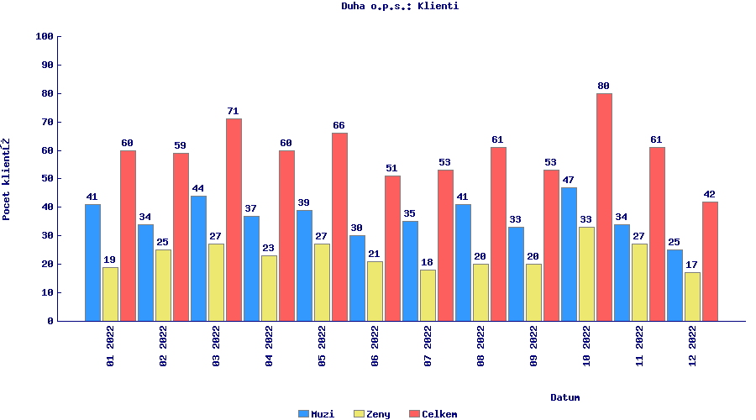

Počet prvních kontaktů v jednotlivých měsících
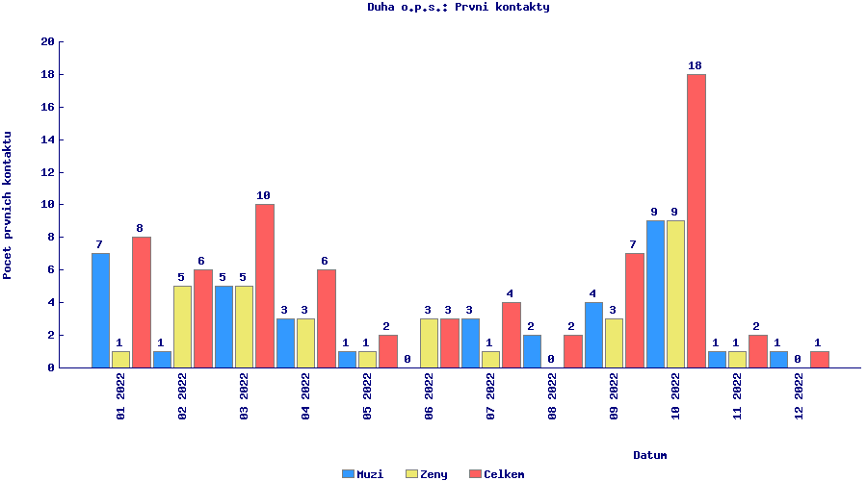
Počet kontaktů v jednotlivých měsících
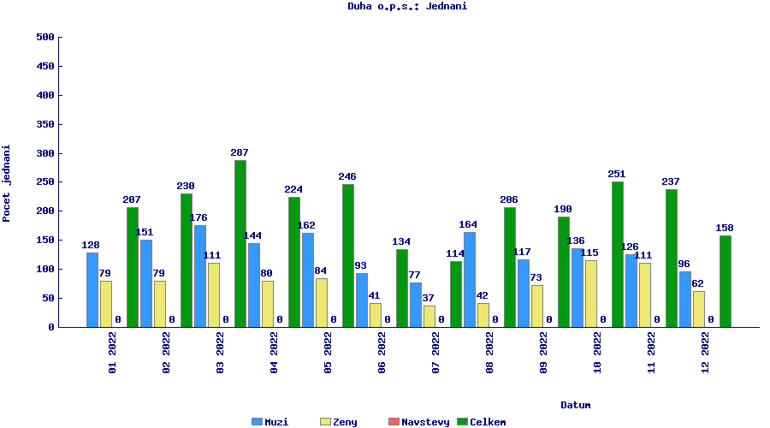

Počet vykonaných služeb v jednotlivých měsících
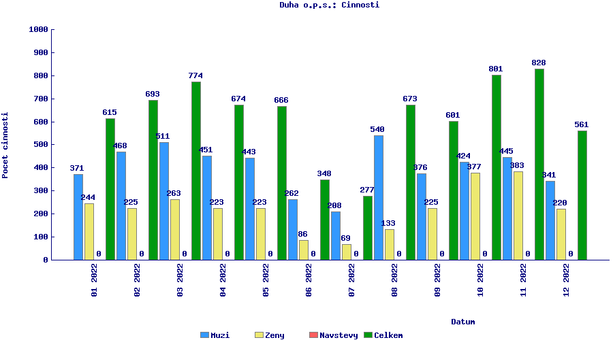

Statistiky služeb docházky od 1. 1. 2022 do 31. 12. 2022
Druhy sociálních služeb | Počet poskytnutí |  |  |  | Kolika uživatelům poskytnuto
 | Muži | Ženy |  | Celkem | Muži | Ženy |  | Celkem
Základní činnosti | 284 | 268 |  | 552 | 63 | 45 |  | 108
Výchovné, vzdělávací  a aktivizační činnosti | 3 010 | 1 785 |  | 4 795 | 52 | 35 |  | 87
Zprostředkování kontaktu  se společenským prostředím | 516 | 117 |  | 633 | 44 | 31 |  | 75
Sociálně terapeutické činnosti | 1 113 | 559 |  | 1 672 | 50 | 34 |  | 84
Pomoc při uplatňování práv  a oprávněných zájmů | 148 | 71 |  | 219 | 37 | 26 |  | 63
Celkem | 5 071 | 2 800 |  | 7 871 | nelze | nelze |  | nelze

Personální obsazení
Provoz zařízení zajišťovali čtyři pracovníci:
- Ing. Štěpánka Holmanová – ředitelka organizace Duha o.p.s.
- Bc. Hana Řeháčková, DiS. – sociální pracovník
- Aneta Vízková – pracovník v sociálních službách
- Štefan Bužo – pracovník v sociálních službách

Výroční zprávu zpracovali:
- Štefan Bužo
- Aneta Vízková

V Novém Bydžově dne 2. 1. 2023

